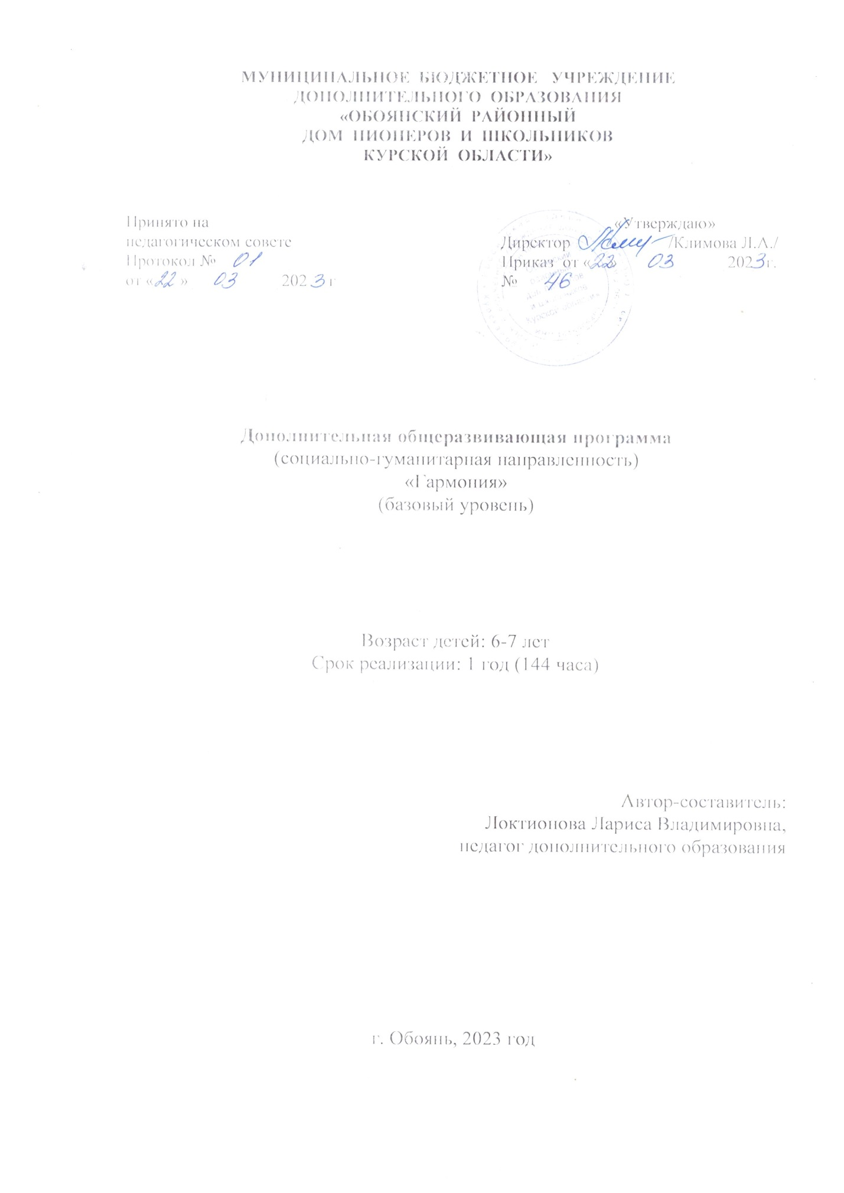



Содержание программы
1. Титульный лист;
2. Комплекс основных характеристик программы:
2.1. Пояснительная записка
- нормативно-правовая база
- направленность программы
- актуальность программы
- отличительные особенности программы, новизна
- уровень программы
- адресат программы
- режим занятий
- формы обучения
- язык обучения
- формы проведения занятий
- особенности организации образовательного процесса
2.2. Объем программы, срок освоения программы
2.3. Цель программы
2.4. Задачи программы
2.5. Планируемые результаты программы
2.6. Содержание программы
- содержание учебного плана
3. Комплекс организационно-педагогических условий:
3.1. Календарный учебный график
3.2. Учебный план
3.3. Оценочные материалы
3.4. Формы аттестации
3.5. Методическое обеспечение
- современные педагогические технологии
- методы обучения
- особенности и формы организации образовательного процесса
- тип учебного занятия
- формы учебного занятия
- алгоритм учебного занятия
- дидактические материалы
3.6. Условия реализации Программы
- материально-техническое обеспечение
- информационное обеспечение
- кадровое обеспечение
4. Рабочая программа воспитания
- цель
- формы и содержание деятельности, особенности
- планируемые результаты
5. Календарный план воспитательной работы
6. Список литературы
7. Приложения
- календарно-тематическое планирование
- оценочные материалы.

Раздел № 1. Комплекс основных характеристик программы
  - Пояснительная записка
Речевая функция является одной из важнейших психических функций человека. В процессе речевого развития формируются высшие формы познавательной деятельности, способности к понятийному мышлению. Значение слова является обобщением и в связи с этим представляет собой не только единицу речи, но и единицу мышления.
В процессе психического развития ребенка возникает – речевое мышление, речемыслительная деятельность. Овладение способностью к речевому общению создает предпосылки для специфически человеческих социальных контактов, благодаря которым формируются и уточняются представления ребенка об окружающей действительности, совершенствуются формы ее отражения.
Овладение ребенком речью способствует осознанию, планированию и регуляции его поведения. Речевое общение создает необходимые условия для развития различных форм деятельности и участия в коллективном труде. Речь следует формировать не изолированно, а в комплексе с общим развитием, прежде всего с развитием интеллекта.
Развитие речи у детей дошкольного возраста – задача общественной значимости, и серьезность ее должны осознать родители, воспитатели, педагоги.
Таким образом, к моменту поступления ребенка в школу он должен овладеть правильным звуковым оформлением слов, четко и ясно их произносить, иметь определенный словарный запас, грамматически правильную речь: строить различные по конструкции предложения, согласовывать слова в роде, числе, падеже, точно спрягать часто употребляемые глаголы; пользоваться монологической речью: способностью пересказывать содержание сказки, рассказа, описывать окружающие предметы, раскрывать содержание картины, некоторые явления окружающей действительности.
В дошкольном детстве, для ребенка не заканчивается процесс овладения речью. Речь ребенка не всегда бывает интересной, содержательной, грамматически правильно оформленной. Обогащение словаря, развитие грамматически правильной речи, совершенствование умения при помощи речи выражать свои мысли, интересно и выразительно передавать содержание художественного произведения будут продолжаться в школьные годы и на протяжении всей жизни. Весь дошкольный возраст – это время энергичного развития речи, овладение правильным звукопроизношением.
Математическое развитие – это не только умение дошкольника считать и решать арифметические задачи. Это и развитие способности видеть в окружающем мире отношения, зависимости, оперировать предметами, знаками, символами.
Математическое развитие является длительным, трудоемким процессом для дошкольников, т.к. формирование основных приемов логического познания требует не только высокой активности умственной деятельности, но и обобщенных знаний об общих и существенных признаках предметов и явлений действительности. Обучение детей математики в дошкольном возрасте способствует формированию и совершенствованию интеллектуальных способностей: логике мысли, рассуждений и действий, гибкости мыслительного процесса, смекалки и сообразительности, развитию творческого мышления.
Обучение математике в дошкольном возрасте является своевременным, носит общеразвивающий характер, оказывает влияние на развитие любознательности, познавательной активности, мыслительной деятельности, формирование системы элементарных знаний о предметах и явлениях окружающей жизни, обеспечивая тем самым готовность к обучению в школе.
Дополнительная общеобразовательная общеразвивающая программа социально-гуманитарной направленности «Гармония» разработана с учетом современных требований и основных законодательных и нормативных актов Российской Федерации.
Нормативно-правовая база
- Федеральный Закон от 29.12.2012 г. № 273-ФЗ (ред. от 31.07.2020) «Об образовании в Российской Федерации» (с изм. и доп., вступ. в силу с 01.08.2020);
- Стратегия развития воспитания в Российской Федерации до 2025 года, утвержденная распоряжением Правительства РФ от 29.05.2015 г. № 996-р.;
- Концепция развития дополнительного образования детей до 2030 года, утвержденная распоряжением Правительства РФ от 31.03.2022 г. № 678-р;
- Приказ Минобрнауки России № 882, Минпросвещения России № 391 от 05.08.2020 г. (ред. от 26.07.2022 г.) «Об организации и осуществлении образовательной деятельности при сетевой форме реализации образовательных программ»;
- Приказ Министерства труда и социальной защиты Российской Федерации от 22.09.2021 г. № 4652н «Об утверждении профессионального стандарта «Педагог дополнительного образования детей и взрослых»;
- Приказ Министерства просвещения Российской Федерации от 27.07.2022 г. № 629 «Об утверждении Порядка организации и осуществления образовательной деятельности по дополнительным общеобразовательным программам»;
- 12. Постановление Главного государственного санитарного врача РФ от 28.09.2020 г. № 28 «Об утверждении СанПиН 2.4.3648-20 «Санитарно-эпидемиологические требования к организациям воспитания и обучения, отдыха и оздоровления детей и молодежи»;
- Приказ Министерства образования и науки Курской области от 22.08.2024 г. № 1-1126 «О внедрении единых подходов и требований к проектированию, реализации и оценке эффективности дополнительных образовательных программ».
- Уставом МБУ ДО «Обоянский районный Дом пионеров и школьников Курской области»
- Положение о рабочей программе дополнительного образования детей МБУ ДО «Обоянский районный Дом пионеров и школьников Курской области»

Направленность программы: социально – гуманитарная. Дополнительная общеобразовательная общеразвивающая программа «Гармония» направлена на всестороннее развитие детей 6-7 лет, социальную адаптацию, развитие коммуникативной и социально успешной личности.

Актуальность программы
Проблема трудностей адаптации учащихся к условиям начальной школы в настоящее время имеет высокую актуальность. В массовой школе учится значительное число детей, которые уже в начальных классах не справляются с программой обучения и имеют трудности в общении. Эффективным средством адаптации первоклассника к школе является творчество. Программа «Гармония» обусловлена поиском путей совершенствования процесса обучения детей младшего школьного возраста, с учетом тенденции развития всей системы образования современной научной и научно-методической литературы, предполагающей единство содержания и методов подготовки детей к обучению в начальной школе.

Отличительные особенности программы
Отличительная особенность программы заключается в том, что интеллектуальное развитие реализуется в процессе всех видов деятельности ребёнка.
Также отличительной особенностью является возможность использования электронного обучения с применением дистанционных технологий.
Отличительной особенностью дополнительной общеобразовательной программы «Гармония» является и то, что она и предполагает обучение детей в игровой форме.
Данная программа предполагает:
- знакомство с цифрами, числами;
- умение соотносить их с количеством предметов;
- счет в пределах 10, в прямом и обратном порядке;
- складывание, вычитание и сравнение чисел в пределах 10;
- решение простых арифметических задач;
- изучение геометрических фигур;
- сравнение предметов по величине, высоте, длине;
- определение где больше, где меньше, где равно;
- ориентацию в пространстве;
- научить детей читать на уровне индивидуальных возможностей каждого ребенка;
- обогащение и пополнение словарного запаса;
- активизацию речи;
- совершенствование звуковой культуры;
- уточнение значений слов и словосочетаний;
- развитие диалогической речи.
Новизна
В образовательном процессе используются современные технологии и методики, предлагающие системно-деятельный подход к формированию предметных, метапредметных и личностных качеств учащихся. Программа «Гармония» даёт возможность познать и расширить знания по изучаемым предметам. Новизна в программе от уже существующих в том, что заменены некоторые учебные пособия, обновлены дидактические материалы, дополнены красочные наглядные пособия.
Уровень программы - стартовый.
Адресатом программы являются дети 6-7 лет.
Режим занятий: занятия проводятся два раза в неделю по 2 академических часа. Продолжительность занятий – 30 минут.
Форма обучения – очная. Реализация образовательной программы возможна с применением электронного обучения и дистанционных образовательных технологий.
Язык обучения – русский.
Форма проведения занятий: практическое занятие, беседа, дидактическая игра, игры-задания, создание игровых ситуаций, сюрпризный момент.
Особенности организации образовательно процесса: реализуется в рамках учреждения.
  - Объем программы
Объем и срок освоения программы: программа разработана на 1 год обучения – 4 часа в неделю, 144 часа в год.

  - Цели программы
Цель программы: – успешная адаптация детей дошкольного возраста к новым образовательным условиям и создание условий гуманного (комфортного) перехода с одной образовательной ступени на другую.
  - Задачи программы
Задачи:
образовательные:
- формирование и расширение лексической стороны речи;
- практическое овладение основными закономерностями языка на основе смысловых и грамматических отношений;
- формирование лексико-грамматической стороны речи;
- обеспечение овладения минимальным уровнем знаний фонематических, звуко-буквенных, графических средств;
- обучение правильному чтению;
- обучение пересказыванию небольших сказок, рассказов по содержанию;
- совершенствование навыка чтения;
- формирование слитного чтения, закрепление умений проводить звуко-буквенный анализ слова, читать предложения и тексты с пониманием;
- обучать правильному слоговому чтению с постепенным переходом к чтению целыми словами;
- учить определять место звука в трех позициях (в начале, в середине и в конце слова);
- учить определять количество слов в предложении и составлять предложения;
- учить называть слова с заданным звуком, слогом;
- учить различать основные цвета, геометрические фигуры;
- учить сравнивать предметы по величине, форме, длине, ширине, высоте;
- учить различать количественные представления и понятия;
- формирование знаний о количественных числительных в пределах 10, умение записать числа с помощью цифр, откладывание чисел в пределах 10 с использованием счетного материала;
- формирование знаний числового ряда в пределах 10 в прямом порядке; месте каждого числа в числовом ряду в пределах 10;
- учить осуществлять счет предметов в пределах 10, обозначать числом количество предметов в совокупности;
- учить решать простые арифметические задачи;
- учить выполнять сравнения чисел в пределах 10 с опорой на установление взаимно однозначного соответствия предметных совокупностей или их частей.
развивающие:
- развитие наглядно-действенного, наглядно-образного и логического мышления, формирование мыслительных операций (анализа, синтеза,
сравнения, обобщения, классификации, аналогии);
- развитие внимание, памяти, расширение сенсорного опыта;
- развитие фантазии, воображения, творческих способностей;
- развитие речи, умения аргументировать свои высказывания, строить простейшие умозаключения;
- овладение основными способами деятельности, проявление инициативы и самостоятельности в разных видах деятельности - игре, общении, познавательно-исследовательской деятельности, конструировании и др.;
- развитие крупной и мелкой моторики.
воспитательные:
- воспитание положительного отношения к миру, к разным видам труда, другим людям и самому себе, воспитание чувства собственного достоинства;
- выработка умения целенаправленно владеть волевыми усилиями, устанавливать правильные отношения со сверстниками и взрослыми, видеть себя глазами окружающих;
- формирование умения разрешать конфликты, договариваться, учитывать интересы и чувства других, сопереживать неудачам и радоваться успехам других, адекватно проявлять свои чувства, в том числе чувство веры в себя.
  - Планируемые результаты
В ходе освоения содержания программы «Гармония» предполагается обеспечение условий для достижения детьми следующих личностных, метапредметных и предметных результатов.
Познавательные УУД: знаково-символическое моделирование и преобразование объектов; анализ объектов с целью выделения признаков (существенных, несущественных); синтез как составление целого из частей, в том числе с самостоятельным достраиванием, выполнением недостающих элементов; сравнение и сопоставление; выделение общего и различного; осуществление классификации; установление аналогии; самостоятельный выбор способов задач в зависимости от конкретных условий; осознанное и произвольное построение речевого высказывания в устной форме.
Регулятивные УУД: осуществление действия по образцу и заданному правилу; сохранение заданной цели; умение видеть указанную ошибку и исправлять ее по указанию взрослого; осуществление контроля своей деятельности по результату; умение адекватно понимать оценку взрослого и сверстника.
Коммуникативные УУД: овладение определенными вербальными и невербальными средствами общения; эмоционально-позитивное отношение к процессу сотрудничества с взрослыми и сверстниками; ориентация на партнера по общению; умение слушать собеседника; задавать вопросы.
Личностные УУД: мотивационные и коммуникативные, формирование Я - концепции и самооценки при подготовке к обучению в школе, положительное отношение к школьному обучению.
Предметные результаты.
Овладев данной программой, дети должны знать:
- числа от 0 до 10 и их графическое изображение;
- порядковый счет от 1 до 10;
- прямой и обратный счет в пределах 10;
- числа – соседи;
- геометрические фигуры;
- основные цвета;
- понятия: слева, справа, вверху, внизу, ближе, дальше и т.д.;
- предлоги: в, на, над, под, за, перед, между, от, к;
- временные части суток: утро, день, вечер, ночь;
- названия дней недели;
- названия месяцев и времен года;
- буквы алфавита;
- определять позицию звука в слове;
- соотношение букв и звуков;
- способы обозначения мягкости согласных звуков (ь).
Дети должны уметь:
- считать от 1 до 10 и от 10 до 1;
- находить и сравнивать числа – соседи;
- решать простейшие арифметические задачи;
- находить четвертый лишний предмет;
- подбирать и группировать предметы по 1-2 признакам;
- ориентироваться в пространстве;
- ориентироваться во времени;
- правильно использовать предлоги;
- сравнивать предметы по различным признакам: размер, форма, цвет, высота, длина, ширина, толщина;
- делить фигуры на равные части, неравные;
- собирать фигуры;
- рисовать по памяти;
- логически формировать ответы;
- решать математические загадки, ребусы;
- читать доступные по содержанию тексты;
- членить предложения на слова;
- выкладывать из фишек буквы, слоги, слова;
- делить слова на слоги;
- отвечать на вопросы, понимать и пересказывать прочитанное;
- различать понятия: «звук», «слог», «слово», «предложение»;
- составлять предложение с заданным словом;
- составлять слова из букв разрезной азбуки.

  - Содержание программы
Содержание учебного плана
Обучение математике.
1. Один – много. Свойства предметов (цвет). Дни недели.
Теория:
-Чтение стихотворения «Разноцветные карандаши»
-Отгадывание загадок
Практика
-Игра «Разложи в коробочки»
- Д/и «Скажи чего много, а чего мало?»
-Игра «Веселая неделя»
- Игра «Гномики»
- Дидактическая игра «Живая неделя»
2. Столько же. Свойства предметов (форма). Знак «=».
Теория:
- Чтение стихотворения «Знак равно»
-Отгадывание загадок
Практика:
-Игра «Волшебный мешочек»
- Игровое упражнение «Закрась правильно»
- Игра «На какую фигуру похож предмет»
- Зрительный диктант
3. Столько же. Больше Знак «>». Группировка.
Теория:
-Отгадывание загадок
-Стихотворение
Практика:
- Работа по карточкам
- Игра «Отгадай и запиши»
- Игровое упражнение «Напиши правильно»
- Зрительный диктант

4. Столько же. Знак «<». Классификация. «Уменьши» и «увеличь».
Теория:
-Отгадывание загадок
-Стихотворение
Практика:
- Работа по карточкам
- Игра «Отгадай и запиши»
- Игровое упражнение «Напиши правильно»
- Зрительный диктант

5. Счет до двух. «Найди пару». Число и цифра 1.
Теория:
- Стихотворение
- Написание элементов цифры 1
- Написание цифры 1
Практика:
- Хлопушечки
- Найди пару
- Работа с индивидуальными карточками
- "Домино" (настольная)
- "Собери цифру" (настольная)
- "Узнай цифру на ощупь" (настольная)
- «Грибочки соберем» (подвижная)
- "Сушим грибы". (настольная)

6. Число и цифра 2. Пара. Сравнение. «Третий лишний».
Теория:
-Стихотворение о числе и цифре 2
- Заштрихуй цифру. А теперь обведи ее по точкам и запомни, как она пишется.
Практика:
- Написание элементов цифры 2
- Написание цифры 2
-В своих тетрадочках нарисуйте столько кружочков, сколько у меня на доске котят.
- Игра «Третий лишний»
- Цифровые пазлы

7. Длиннее – короче. Сравнение. «Четвертый лишний». Части суток.
Теория:
- Упражнение «Когда это бывает?»
- Игра «Сутки»
- Работа с часами «СУТКИ»
Практика:
- Игра с мячом «Вчера, сегодня, завтра»
- Игра «Четвертый лишний»
- Игра «Кто быстрее»

8. Ориентировкам в пространстве: справа, слева, впереди, позади, вверху, внизу.
Теория:
- «Расскажи про свой узор»
- «Правильно пойдешь, клад найдешь»
Практика:
- «Нарисуй правильно»
- «Встань на место»
- «Найди игрушку»

9. Число и цифра 3. Вычитание.
Теория:
- Стихотворение
- Написание элементов цифры 3
- Написание цифры 3
Практика:
- Хлопушечки
- Найди пару
- Работа с индивидуальными карточками
- Игры и игровые упражнения: «Найди столько же», «Считай дальше», «Назови соседей», «Отгадай, какое число пропущено», «Живые числа», «Вставь пропущенную цифру»

10. Ориентировка на плоскости: выше, ниже, между, посередине. Раньше, позже.
Теория:
-Чтение стихотворения
Практика:
- Игра «Пляшущие человечки»
- Игра «Четвертый лишний»
- Работа в тетрадях «Графический диктант»

11. Предыдущее и последующее числа.
- игра «Покажи число»
- игра «Расставь числа правильно»

12. Раньше, позже. Впереди, сзади.
- работа со сказкой «Репка»
- игровые упражнения «Раньше, позже»

13. Число и цифра 4. Вверху, внизу.
Теория:
- Стихотворение
- Написание элементов цифры 4
- Написание цифры 4
Практика:
- Хлопушечки
- Найди пару
- Работа с индивидуальными карточками
- Игровые упражнения «Вверху, внизу»
- Игры и игровые упражнения: «Найди столько же», «Считай дальше», «Назови соседей», «Отгадай, какое число пропущено», «Живые числа», «Вставь пропущенную цифру»

14. Геометрические фигуры: квадрат.
Теория:
- Знакомство с квадратом
- Стихотворение «Квадрат»
- Загадки о квадрате
Практика:
- Построение квадрата из палочек
-Построение квадрата по точкам
- Игра «Назови одним словом»
- Игра «Узнай фигуру»

15. Число и цифра 5. Знакомство с задачей.
Теория:
- Стихотворение
- Написание элементов цифры 5
- Написание цифры 5
Практика:
- Хлопушечки
- Найди пару
- Работа с индивидуальными карточками
- Знакомство с задачей
- Игры и игровые упражнения: «Найди столько же», «Считай дальше», «Назови соседей», «Отгадай, какое число пропущено», «Живые числа», «Вставь пропущенную цифру»

16. Задача. Структура задачи.
Теория:
- Знакомство с задачей
- Структура задачи
Практика:
- Игры «Лучший лётчик»,
- «Математический футбол»,
- «Водители и диспетчер»,
- «Почтальон»

17. Впереди, сзади. Точка, линия, отрезок. Прямая и кривая линии.
Теория:
- Знакомство с точкой, линией, отрезком
- Прямая и кривая линии
- Загадки
Практика:
- Игровые упражнения на формирование представлений о точке, линии, отрезке, прямой и кривой линии.

18. Геометрические фигуры: круг, овал.
Теория:
- Знакомство с кругом, овалом
- Стихотворение о круге, овале
- Загадки
Практика:
- Обводка и штриховка круга и овала
- Игра «Назови одним словом»
- Игра «Узнай фигуру»

19. Прямоугольник. Месяцы.
Теория:
- Знакомство с прямоугольником, месяцами
- Стихотворение «Месяцы»
- Загадки о прямоугольнике. О месяцах
Практика:
- Построение прямоугольника из палочек
- Построение прямоугольника по точкам
- Обводка и штриховка прямоугольника
- Игра «Назови одним словом»
- Игра «Узнай фигуру»
- Игра «12 месяцев»

20. Порядковый счет.
Теория:
- Знакомство с порядковым счетом
Практика:
- Задания в картинках:
- «Распредели дракончиков»
- «Нумерация домов»,
- «Какой цифры не стало?»,
- «Исправь ошибку»,
- «Математическая рыбалка»,
- «Числовые домики»,
- «Чудо-дерево»,
- «Бабочки на лугу»

21. Геометрические фигуры: треугольник, квадрат.
Теория:
- Знакомство с треугольником, квадратом
- Стихотворение о геометрических фигурах
- Загадки
Практика:
- Построение треугольника и квадрата из палочек
-Построение треугольника и квадрата по точкам
- Обводка и штриховка треугольника и квадрата
- Игра «Назови одним словом»
- Игра «Узнай фигуру»

22. Число и цифра 6.
Теория:
- Стихотворение
- Написание элементов цифры 6
- Написание цифры 6
Практика:
- Хлопушечки
- Найди пару
- Работа с индивидуальными карточками
- Игры и игровые упражнения: «Найди столько же», «Считай дальше», «Назови соседей», «Отгадай, какое число пропущено», «Живые числа», «Вставь пропущенную цифру»

23. Многоугольники.
Теория:
- Знакомство с многоугольниками
- Загадки
Практика:
- Построение многоугольников из палочек
-Построение многоугольников по точкам
- Обводка и штриховка многоугольников
- Игра «Назови одним словом»
- Игра «Узнай фигуру»

24. Сравнение по длине.
- Игровые упражнения:
- «Найдем шарфики для Незнайки и Карандаша»,
- «Кто быстрее подберет коробки»,
- «Разложи по порядку»,
- «Чем отличаются полоски?»

25. Число и цифра 7.
Теория:
- Стихотворение
- Написание элементов цифры 7
- Написание цифры 7
Практика:
- Хлопушечки
- Найди пару
- Работа с индивидуальными карточками
- Игры и игровые упражнения: «Найди столько же», «Считай дальше», «Назови соседей», «Отгадай, какое число пропущено», «Живые числа», «Вставь пропущенную цифру»

26. Сравнение по ширине и по толщине.
- Игровые упражнения:
- «Найдем шарфики для Незнайки и Карандаша»,
- «Кто быстрее подберет коробки»,
- «Разложи по порядку»,
- «Чем отличаются полоски?»

27. Число и цифра 8. «Веселый счет».
Теория:
- Стихотворение
- Написание элементов цифры 8
- Написание цифры 8
Практика:
- Хлопушечки
- Найди пару
- Работа с индивидуальными карточками
- Игры и игровые упражнения: «Найди столько же», «Считай дальше», «Назови соседей», «Отгадай, какое число пропущено», «Живые числа», «Вставь пропущенную цифру», «Веселый счет»

28. Число и цифра 9. «Найди общие элементы».
Теория:
- Стихотворение
- Написание элементов цифры 9
- Написание цифры 9
Практика:
- Хлопушечки
- Найди пару
- Работа с индивидуальными карточками
- Игры и игровые упражнения: «Найди столько же», «Считай дальше», «Назови соседей», «Отгадай, какое число пропущено», «Живые числа», «Вставь пропущенную цифру», «Веселый счет»

29. Число и цифра 0.
Теория:
- Стихотворение
- Написание элементов цифры 0
- Написание цифры 0
Практика:
- Хлопушечки
- Найди пару
- Работа с индивидуальными карточками
- Игры и игровые упражнения: «Найди столько же», «Считай дальше», «Назови соседей», «Отгадай, какое число пропущено», «Живые числа», «Вставь пропущенную цифру», «Веселый счет»

30. Число 10.
Теория:
- Стихотворение
- Написание элементов цифры 10
- Написание цифры 10
Практика:
- Хлопушечки
- Найди пару
- Работа с индивидуальными карточками
- Игры и игровые упражнения: «Найди столько же», «Считай дальше», «Назови соседей», «Отгадай, какое число пропущено», «Живые числа», «Вставь пропущенную цифру», «Веселый счет»

31. Счет от 1 до 10. Символы. Обратный счет.
Практика:
- Работа с тестами

- Обучение чтению.
1. Основные цвета: красный, желтый, белый, черный, синий, зеленый.
Работа над предложением: звук, слог, слово, предложение
Теория:
- Знакомство с основными цветами
- Знакомство с предложением
Практика:
- «Раскрась по цветам»
- «Подбери цвет к предмету»
- «Волшебные цвета»
- «Разложи предметы по цвету»
- «Воздушные шары»
- «Веселый поезд»
- «Разложи кубики по цветам»
- «Что бывает такого цвета»
(познавательная игра – лото «Мир вокруг нас»)
- Игра «Назови первый звук в слове»
- «Какой звук повторяется во всех словах?»
- Настольная игра «Найди слог, получится слово»
- «Назови одним словом»
- «Найди самое длинное слово»
- «Составь предложение по картинке»
- Составление предложений по схемам»
- «Составление предложений по вопросам»
- «Составь схему предложения»

2.Обучение чтению: изучение звуков и букв русского языка
Теория:
- «На что похожа буква»
- «Кто внимательный?»
- «Кто больше?»
- «Доскажите словечко»
- «Звук заблудился»
- «Слоговое лото»
- Лесенка
- Кроссворды
- Анаграммы
- Загадки
- Чистоговорки
- Скороговорки
- Пословицы и поговорки
- Веселые стихи
Практика:
- Написание элементов букв
-Написание букв
- Составление букв из палочек
- Узнай на ощупь

3.Обучение чтению
Теория:
- Чтение букваря
Практика:
-Использование дидактических игр на занятиях:
«Придумай слово с заданным звуком»,
«Выложи из палочек слово с данным звуком»,
работа с трафаретной линейкой,
буквы, обвести и заштриховать буквы.
- Игра «Какая буква потерялась?»,
«Что изменилось?»,
«Вставь букву»
- Использование ребусов,
дидактических игр «Доскажи словечко»,
«Узнай сказку по опорным словам»,
кроссворды,
заучивание физминуток,
стихотворений,
скороговорок,
чистоговорок,
пословиц наизусть.

4.Чтение букваря
Теория:
- Игры «Чудесный мешочек»,
«Досказалка»,
«Какая бывает собака?»,
«Угадай, чей голос»,
«Один – много».
Практика:
- Развивающие игры с картинками «Найди картинке место»,
«Исправь ошибку»,
«Какая картинка не нужна»,
«Нарисуй картинку словами»,
«Волшебный мешочек».
- Развивающие упражнения «Что могу делать?»,
«Животные и их детеныши»,
«Подскажи словечко»,
«Веселые рифмы»

5. Чтение букваря
Практика:
- Работа с тестами
- Игра «Звуковые шапочки», «Закончи слово», «Сплетем венок из предложений», «Веселый поезд»
- Знакомство с произведениями детской художественной литературы.

Раздел № 2.Комплекс организационно-педагогических условий
  - Календарный учебный график
№ п/п | Год обучения, уровень | Дата начала занятий | Дата окончания занятий | Количество учебных недель | Количество учебных дней | Количество учебных часов | Режим занятий | Нерабочие праздничные дни | Сроки проведения промежуточной аттестации
1.  1 | 1 год  обучения  2024/2025, базовый | 09.09.24 | 31.05.25 | 36 | 72 | 144 | 2 раза в неделю по 2 часа | 04.11.24  30.12.24  08.01.25  01-04.05.25  08-11.05.25 | Декабрь  2024 г.  Май

  - Учебный план
№ | Название раздела, темы | Количество часов |  |  | Форма контроля
№ | Название раздела, темы | Всего | Теория | Практика | Форма контроля
 | «Математика»
1 | Один – много. Свойства предметов (цвет). Дни недели. | 3 | 1 | 2 | Текущий контроль
2 | Столько же. Свойства предметов (форма). Знак «=». | 3 | 1 | 2 | Текущий контроль
3 | Столько же. Больше Знак «>».  Группировка. | 3 | 1 | 2 | Текущий контроль
4 | Столько же. Знак «<».  Классификация. «Уменьши» и «увеличь». | 3 | 1 | 2 | Текущий контроль
5 | Счет до двух. «Найди пару».  Число и цифра 1. | 2 | 1 | 1 | Текущий контроль
6 | Число и цифра 2. Пара. Сравнение. «Третий лишний». | 2 | 1 | 1 | Текущий контроль
7 | Длиннее – короче. Сравнение.  «Четвертый лишний». Части суток. | 3 | 1 | 2 | Текущий контроль
8 | Ориентировкам в пространстве:  справа, слева, впереди, позади, вверху, внизу. | 2 | 1 | 1 | Текущий контроль
9 | Число и цифра 3. Вычитание. | 2 | 1 | 1 | Текущий контроль
10 | Ориентировка на плоскости:  выше, ниже, между, посередине.  Раньше, позже. | 3 | 1 | 2 | Текущий контроль
11 | Предыдущее и последующее числа. | 2 | 1 | 1 | Текущий контроль
12 | Раньше, позже. Впереди, сзади. | 2 | 1 | 1 | Текущий контроль
13 | Число и цифра 4. Вверху, внизу. | 2 | 1 | 1 | Текущий контроль
14 | Геометрические фигуры: квадрат. | 2 | 1 | 1 | Текущий контроль
15 | Число и цифра 5. Знакомство с задачей. | 3 | 1 | 2 | Текущий контроль
16 | Задача. Структура задачи. | 3 | 1 | 2 | Текущий контроль
17 | Впереди, сзади. Точка, линия, отрезок. Прямая и кривая линии. | 3 | 1 | 2 | Текущий контроль
18 | Геометрические фигуры: круг, овал. | 3 | 1 | 2 | Текущий контроль
19 | Прямоугольник. Месяцы. | 2 | 1 | 1 | Текущий контроль
20 | Порядковый счет. | 2 | 1 | 1 | Текущий контроль
21 | Геометрические фигуры:  треугольник, квадрат. | 3 | 1 | 2 | Текущий контроль
22 | Число и цифра 6. | 2 | 1 | 1 | Текущий контроль
23 | Многоугольники. | 2 | 1 | 1 | Текущий контроль
24 | Сравнение по длине. | 2 | 1 | 1 | Текущий контроль
25 | Число и цифра 7. | 2 | 1 | 1 | Текущий контроль
26 | Сравнение по ширине и по толщине. | 2 | 1 | 1 | Текущий контроль
27 | Число и цифра 8. «Веселый счет». | 2 | 1 | 1 | Текущий контроль
28 | Число и цифра 9. «Найди общие элементы». | 2 | 1 | 1 | Текущий контроль
29 | Число и цифра 0. | 2 | 1 | 1 | Текущий контроль
30 | Число 10. | 2 | 1 | 1 | Текущий контроль
31 | Счет от 1 до 10. Символы. Обратный счет. | 1 | 0 | 1 | Итоговый контроль
32 | Итого | 72 | 30 | 42
«Обучение чтению»
1. | Основные цвета: красный, желтый, белый, черный, синий, зеленый;  Работа над предложением: звук, слог, слово, предложение | 2  6 | 1  3 | 1  3 | Текущий контроль
2. | Обучение чтению: изучение звуков и букв русского языка | 2 | 1 | 1 | Текущий контроль
3. | Звук и буква «А» | 2 | 1 | 1 | Текущий контроль
4. | Звук и буква «У» | 2 | 1 | 1 | Текущий контроль
5. | Звук и буква «О» | 2 | 1 | 1 | Текущий контроль
6. | Звуки [м] и [мʼ], буква «М» | 2 | 1 | 1 | Текущий контроль
7. | Звуки [с] и [сʼ], буква «С» | 2 | 1 | 1 | Текущий контроль
8. | Звуки [х] и [хʼ], буква «Х» | 2 | 1 | 1 | Текущий контроль
9. | Звуки [р] и [рʼ], буква «Р» | 2 | 1 | 1 | Текущий контроль
10. | Звук и буква «Ш». Дифференциация звуков с – ш | 2 | 1 | 1 | Текущий контроль
11. | Звук и буква «ы» | 2 | 1 | 1 | Текущий контроль
12. | Звуки [л] и [лʼ], буква «Л». Дифференциация звуков л - р | 2 | 1 | 1 | Текущий контроль
13. | Звуки [н] и [нʼ], буква «Н» | 2 | 1 | 1 | Текущий контроль
14. | Звуки [к] и [кʼ], буква «К» | 2 | 1 | 1 | Текущий контроль
15. | Звуки [т] и [тʼ], буква «Т» | 2 | 1 | 1 | Текущий контроль
16. | Звук и буква «И», «Й». Дифференциация звуков ы – и, и – й | 2 | 1 | 1 | Текущий контроль
17. | Звуки [п] и [пʼ], буква «П» | 2 | 1 | 1 | Текущий контроль
18. | Звуки [з] и [зʼ], буква «З». Дифференциация звуков с – з | 2 | 1 | 1 | Текущий контроль
19. | Звуки [г] и [гʼ], буква «Г». Дифференциация звуков г – к | 2 | 1 | 1 | Текущий контроль
20. | Звуки [в] и [вʼ], буква «В» | 2 | 1 | 1 | Текущий контроль
21. | Звуки [д] и [дʼ], буква «Д». Дифференциация звуков д – т | 2 | 1 | 1 | Текущий контроль
22. | Звуки [б] и [бʼ], буква «Б». Дифференциация звуков б – п | 2 | 1 | 1 | Текущий контроль
23. | Звук и буква «Ж». Дифференциация звуков ж – з, ж – ш | 2 | 1 | 1 | Текущий контроль
24. | Буквы «Е», «Ё», звуки Е, Ё. Дифференциация звуков е – ё | 2 | 1 | 1 | Текущий контроль
25. | Буква «ь» | 2 | 1 | 1 | Текущий контроль
26. | Буква «Я», звук Я | 2 | 1 | 1 | Текущий контроль
27. | Буква «Ю», звук Ю | 2 | 1 | 1 | Текущий контроль
28. | Звук и буква «Ч». Дифференциация звуков ч – с – и, ч – ть | 2 | 1 | 1 | Текущий контроль
29. | Звук и буква «Э» | 2 | 1 | 1 | Текущий контроль
30. | Звук и буква «Ц». Дифференциация звуков ц – ч, ц – с | 2 | 1 | 1 | Текущий контроль
31. | Звуки [ф] и [фʼ], буква «Ф» | 2 | 1 | 1 | Текущий контроль
32. | Звук и буква «Щ». Дифференциация звуков щ – с, щ – ч | 2 | 1 | 1 | Текущий контроль
33. | Буква «ъ». Дифференциация букв  ъ - ь | 2 | 1 | 1 | Текущий контроль
34. | Итого: | 72 | 36 | 36
 | Всего: | 1444 | 662 | 782

  - Оценочные материалы
В середине и конце учебного года заполняется мониторинг образовательного уровня учащихся (Приложение 1), который позволяет определить активность каждого ребёнка, оценить предметные, личностные и метапредметные результаты.
  - Формы аттестации
Способы проверки результатов обучения
Для проверки результативности проводится диагностика, результаты которой позволяют определить степень усвоения ребенком программных требований, предъявляемых детям в каждой возрастной группе. Используются следующие методы: беседа, игра, игровые ситуации, а также применяются диагностические методики:
– Экспресс-диагностика МЭДИС (тест “Определения понятий”, “Выявление пассивного словаря”, “Выявление активного словаря”, “Звуковой анализ слова»).
– Тест “Школьной зрелости (авторы А.Керн, И. Йирасик).
– Методика “Графический диктант” (автор Д.Б.Эльконин).
– Тест “Цветопись” (Лутошкин) – для выявления эмоционального состояния детей.
Для отслеживания результативности по программе используются:
- Педагогический мониторинг в виде контрольных заданий.
- Педагогический контроль
-входной контроль
-текущий контроль
-промежуточный контроль
-итоговый контроль
  - Методическое обеспечение
Методы обучения
Используется комплексный подход в выборе эффективных методов и приемов образовательной и воспитательной работы. В зависимости от содержания занятий, степени подготовленности детей и их заинтересованности на различных стадиях образовательного процесса используются различные методы и приёмы. От правильности выбора метода или приёма зависит успешность освоения детьми разделов и тем программы.
Словесные методы включают в себя объяснение нового материала, беседу, инструктаж детей по работе с различным материалом. В структуре одного занятия может быть использовано несколько словесных методов: объяснение, беседа, инструктаж.
Наглядные методы активное использование данной группы методов во многом определено возрастными особенностями детей, занимающихся по программе. Использование наглядного материала активизирует деятельность разных анализаторов (слухового, зрительного, тактильного), это, в свою очередь, способствует более прочному закреплению новых условных связей при формировании артикуляции звуков, навыков звукового и слогового анализа и синтеза.
Практические методы являются основными в реализации данной образовательной программы, обеспечивая непосредственное ознакомление дошкольников с артикуляторным укладом и акустическими характеристиками звуков, умения анализировать звукобуквенные связи,
овладеть навыками, лежащими в основе формирования математических представлений.

Педагогические технологии:
- Технология группового обучения – это такая технология обучения, при которой ведущей формой учебно-познавательной деятельности является работа в группах.
- Технология коллективного взаимообучения – это такая организация обучения, при которой обучение осуществляется путем общения в парах или группах, когда каждый учит каждого.
- Технология разноуровневого обучения – это педагогическая технология организации учебного процесса, в рамках которого предполагается разный уровень усвоения учебного материала.
- Технология игровой деятельности – это такая форма организации обучения, при которой освоение нового материала, его закрепление и отработка происходит во время игры.
- Здоровьесберегающая технология – это целостная система воспитательно-оздоровительных, коррекционных и профилактических мероприятий, которые осуществляются в процессе взаимодействия ребенка и педагога.
Применяется на занятиях в виде смены видов деятельности (чтение, аудирование, рисование, письмо); чередование видов активности (интеллектуальный, эмоциональный, двигательный); включение «разрядок» (игр, в том числе сюжетно-ролевых и деловых, разучивания стихов, инсценирование, пение).
Особенности и формы организации образовательного процесса:
Индивидуально-групповая и групповая форма организации образовательного процесса.
Формы учебного занятия:
- по дидактической цели и по особенностям коммуникативного взаимодействия:
вводное занятие – ознакомление с программой и материалами необходимыми для обучения в течение всего года обучения, инструктаж по технике безопасности, презентация, вернисаж;
занятие по углублению знаний – подача нового материала: рассказ, беседа, проведение анализа методического материала, экскурсия, встреча с интересными людьми;
практическое занятие – упражнения для закрепления полученных знаний на практике, конкурс-соревнование, творческая мастерская;
занятие по систематизации и обобщению знаний – повторение пройденного материала, беседа, диспут, игра, акция, круглый стол;
занятие по контролю знаний, умений и навыков – тесты, викторины, задания для самостоятельной работы обучающихся, выставка, конкурс, фестиваль;
комбинированное занятие – повторение пройденного материала и подача новой темы с практической работой, мастер-класс, гостиная, видеоконференция, лабораторное занятие, встреча с интересными людьми.
Алгоритм учебного занятия:
1.Организация начала занятия (актуализация знаний);
2.Постановка цели и задач занятия (мотивация);
3. Теоретическая часть (ознакомление с новым материалом);
4. Практическая часть (первичное закрепление навыков);
5. Рефлексия
Методические материалы.
№  п/п | Название  раздела, темы | Материально-техническое оснащение, дидактико-методический материал
Математика
 | Один – много. Свойства предметов (цвет). Дни недели. | - инструкции по технике безопасности при проведении экскурсий  - учебный класс  - школьные принадлежности  - классная, магнитная доски  - игрушки  - муляжи  - лото  - кубики  - трафареты  - детская мозаика  - демонстрационный дидактический материал  - раздаточный материал  - перфокарты  - тесты  - конверты с буквами, цифрами, с животными  - разрезные предметные карточки  - пособия по темам  - учебно-методическая литература  - иллюстрации  - информационные материалы
 | Столько же. Свойства предметов (форма). Знак «=».
Столько же. Больше Знак «>».
Группировка.
Столько же. Знак «<».
Классификация. «Уменьши» и «увеличь».
Счет до двух. «Найди пару».
Число и цифра 1.
 | Число и цифра 2. Пара. Сравнение. «Третий лишний».
Длиннее – короче. Сравнение.
«Четвертый лишний». Части суток.
Ориентировкам в пространстве:
справа, слева, впереди, позади, вверху, внизу.
 | Число и цифра 3. Вычитание.
Ориентировка на плоскости:
выше, ниже, между, посередине.
Раньше, позже.
 | Предыдущее и последующее числа.
 | Раньше, позже. Впереди, сзади.
 | Число и цифра 4. Вверху, внизу.
 | Геометрические фигуры: квадрат.
 | Число и цифра 5. Знакомство с задачей.
 | Задача. Структура задачи.
 | Впереди, сзади. Точка, линия, отрезок. Прямая и кривая линии.
 | Геометрические фигуры: круг, овал.
 | Прямоугольник. Месяцы.
 | Порядковый счет.
Геометрические фигуры:
треугольник, квадрат.
 | Число и цифра 6.
 | Многоугольники.
 | Сравнение по длине.
 | Число и цифра 7.
 | Сравнение по ширине и по толщине.
 | Число и цифра 8. «Веселый счет».
 | Число и цифра 9. «Найди общие элементы».
 | Число и цифра 0.
 | Число 10.
 | Счет от 1 до 10. Символы. Обратный счет.
 | Обучение чтению | - инструкции по технике безопасности при проведении экскурсий  - учебный класс  - школьные принадлежности  - классная, магнитная доски  - игрушки  - муляжи  - лото  - кубики  - трафареты  - детская мозаика  - демонстрационный дидактический материал  - раздаточный материал  - перфокарты  - тесты  - конверты с буквами, цифрами, с животными  - разрезные предметные карточки  - пособия по темам  - учебно-методическая литература  - иллюстрации  - информационные материалы
Основные цвета: красный, желтый, белый, черный, синий, зеленый;
Работа над предложением: звук, слог, слово, предложение
 | Обучение чтению: изучение звуков и букв русского языка
 | Звук и буква «А»
 | Звук и буква «У»
 | Звук и буква «О»
 | Звуки [м] и [мʼ], буква «М»
 | Звуки [с] и [сʼ], буква «С»
 | Звуки [х] и [хʼ], буква «Х»
 | Звуки [р] и [рʼ], буква «Р»
 | Звук и буква «Ш». Дифференциация звуков с – ш
 | Звук и буква «ы»
 | Звуки [л] и [лʼ], буква «Л». Дифференциация звуков л - р
 | Звуки [н] и [нʼ], буква «Н»
 | Звуки [к] и [кʼ], буква «К»
 | Звуки [т] и [тʼ], буква «Т»
 | Звук и буква «И», «Й». Дифференциация звуков ы – и, и – й
 | Звуки [п] и [пʼ], буква «П»
 | Звуки [з] и [зʼ], буква «З». Дифференциация звуков с – з
 | Звуки [г] и [гʼ], буква «Г». Дифференциация звуков г – к
 | Звуки [в] и [вʼ], буква «В»
 | Звуки [д] и [дʼ], буква «Д». Дифференциация звуков д – т
 | Звуки [б] и [бʼ], буква «Б». Дифференциация звуков б – п
 | Звук и буква «Ж». Дифференциация звуков ж – з, ж – ш
 | Буквы «Е», «Ё», звуки Е, Ё. Дифференциация звуков е – ё
 | Буква «ь»
 | Буква «Я», звук Я
 | Буква «Ю», звук Ю
 | Звук и буква «Ч». Дифференциация звуков ч – с – и, ч – ть
 | Звук и буква «Э»
 | Звук и буква «Ц». Дифференциация звуков ц – ч, ц – с
 | Звуки [ф] и [фʼ], буква «Ф»
 | Звук и буква «Щ». Дифференциация звуков щ – с, щ – ч
Буква «ъ». Дифференциация букв
ъ - ь

  - Условия реализации программы
Материально-техническое обеспечение:
Для реализации программы «Гармония» помещение должно соответствовать следующим характеристикам:
- просторный светлый кабинет, оснащенный партами, стульями и доской;
- компьютер, интерактивная доска, диски, флеш - накопители;
- тематические картинки, таблицы, карточки, плакаты;
- учебный комплект на каждого обучающегося (тетрадь, ручка, карандаш, фломастеры, набор цветной бумаги, альбом).
Информационное обеспечение:
- разработки игр (грамматических, лексических, коммуникативных);
- тестовый материал.
Кадровое обеспечение:
Занятия может вести педагог дополнительного образования, обладающий профессиональными знаниями в предметной области, знающий специфику организации дополнительного образования, имеющий средне-специальное или высшее педагогическое образование и практические навыки в сфере организации интерактивной деятельности детей.
Раздел № 3. Рабочая программа воспитания

Цель, задачи
Цель воспитания:
- создание условий для формирования социально-активной, творческой, нравственно и физически здоровой личности, способной на сознательный выбор жизненной позиции, а также духовному и физическому самосовершенствованию, саморазвитию в социуме;
- обеспечение развития личности и ее социально-психологической поддержки, формирование личностных качеств, необходимых для жизни.

Задачи воспитания –
- способствовать развитию личности обучающегося, с позитивным отношением к себе, способного вырабатывать и реализовывать собственный взгляд на мир, развитие его субъективной позиции;
- развивать систему отношений в коллективе через разнообразные формы активной социальной деятельности;
- способствовать умению самостоятельно оценивать происходящее и использовать накапливаемый опыт в целях самосовершенствования и самореализации в процессе жизнедеятельности.

- Формы и методы воспитательной работы
Методы воспитания – это способы взаимодействия педагога и воспитанников, ориентированные на развитие социально значимых потребностей и мотиваций ребенка, его сознания и приемов поведения.
Существует много классификаций методов воспитания. Педагоги дополнительного образования традиционно используют в работе методы по классификации Ю. К. Бабанского, который выделил три группы методов по их месту в процессе воспитания:
– методы формирования сознания (методы убеждения) – объяснение, рассказ, беседа, диспут, пример;
– методы организации деятельности и формирования опыта поведения – приучение, педагогическое требование, упражнение, общественное мнение, воспитывающие ситуации;
– методы стимулирования поведения и деятельности – поощрение (выражение положительной оценки, признание качеств и поступков) и наказание (осуждение действий и поступков, противоречащих нормам поведения).
Планируемые результаты и формы их проявления
— активно включаться в общение и взаимодействие со сверстниками на принципах уважения и доброжелательности, взаимопомощи и сопереживания;
— проявлять положительные качества личности и управлять своими эмоциями в различных (нестандартных) ситуациях и условиях;
— проявлять дисциплинированность, трудолюбие и упорство в достижении поставленных целей;
— оказывать помощь членам коллектива, находить с ними общий язык и общие интересы.
Результат воспитания –
- развитие самосознания учащихся;
- формирование у них положительного самовосприятия и чувства своей изначальной
ценности как индивидуальности, ценности своей жизни и других людей;
- развитие свойств и качеств личности, необходимых для полноценного межличностного взаимодействия;
- формирование уверенности в себе и коммуникативной культуры, навыков разрешения межличностных конфликтов;
- укрепление адаптивности и стрессоустойчивости, оптимизма в отношении к реальности.
- Работа с коллективом обучающихся
Работа с коллективом обучающихся детского объединения нацелена на:
- формирование практических умений по организации органов самоуправления этике и психологии общения, технологии социального и творческого проектирования;
- обучение умениям и навыкам организаторской деятельности, самоорганизации, формированию ответственности за себя и других;
- развитие творческого, культурного, коммуникативного потенциала обучающихся в процессе участия в совместной общественно-полезной деятельности;
- содействие формированию активной гражданской позиции;
- воспитание сознательного отношения к труду, к природе, к своему городу.
- Работа с родителями
Работа с родителями обучающихся детского объединения включает в себя:
– организацию системы индивидуальной и коллективной работы (тематические беседы, собрания, индивидуальные консультации);
- содействие сплочению родительского коллектива и вовлечение родителей в жизнедеятельность детского объединения (организация и проведение открытых занятий в течение учебного года);
- оформление информационных уголков для родителей по вопросам воспитания детей.

Раздел № 4. Календарный план воспитательной работы
№ п/п | Наименование  Мероприятия, события | Форма проведения | Срок и место проведения | Ответственный
1. | Начало учебного года | Беседа | Сентябрь
2. | Милой мамочки портрет | Беседа | Ноябрь
3. | Новогодний калейдоскоп | Беседа | Декабрь
4. | «День защитника Отечества» | Беседа военно-патриотическая | Февраль
5. | Женский день 8 Марта | Беседа Презентация | Март
6. | «Хочу все знать» | Математическая викторина | Май
7. | «Здравствуй  лето!» | Конкурс чтецов | Май

Раздел № 5. Список литературы
Рекомендованная литература для педагога:
- Волкова С. И. Математические ступеньки. Учебное пособие для подготовки детей к школе. Просвещение, 2013.
- Колесникова Е. В. Математика для детей 6-7 лет. Методическое пособие. Творческий дом, 2008
- Казинцева Е.А., Померанцева И.В.Конспекты занятий в подготовительной группе. Формирование математических представлений. Учитель,2009
- Плешаков А.А. Зелёная тропинка. Учебное пособие для подготовки детей к школе. Просвещение,2013.
- Федосова Н. А. Дошкольное обучение. Подготовка к школе. Серия «Преемственность». Просвещение,2012
- Федосова Н.А. Развитие речи. Тетрадь на печатной основе с комплексом упражнений по развитию речи и фонематического слуха. Владос, 2000.
- Федосова Н.А. От слова к букве. Учебное пособие для подготовки детей к школе в 2-х частях. Просвещение, 2013.

Рекомендованная литература для детей:
- Волкова С. И. Математические ступеньки. Учебное пособие для подготовки детей к школе. Просвещение, 2013.
- Плешаков А.А. Зелёная тропинка. Учебное пособие для подготовки детей к школе. Просвещение,2013.
- Федосова Н.А. От слова к букве. Учебное пособие для подготовки детей к школе в 2-х частях. Просвещение, 2013.

Приложение 1
Методика экспресс-диагностики интеллектуальных способностей (МЭДИС) предназначена для выявления уровня интеллектуальных способностей детей 6-7 лет. МЭДИС представляет собой оригинальную авторскую разработку на основе всемирно известных зарубежных тестов интеллекта. Тест полностью адаптирован на детях 6-7 - летнего возраста города Москвы.
Задания МЭДИС представлены в виде рисунков, что позволяет тестировать детей независимо от их умения читать. Разнообразие заданий позволяет охватить многие стороны интеллектуальной деятельности в минимальные промежутки времени.
Тест дает хорошую ориентировочную информацию о способности к обучению в начальной школе и об индивидуальной структуре интеллекта ребенка.
Тест может быть использован индивидуально и в группах по 5-10 человек. При групповом обследовании детей экспериментатору необходима помощь ассистента. Обстановка во время тестирования должна быть спокойной и серьезной без излишней напряженности. На тестах необходимо указывать фамилию, имя ребенка.
МЭДИС состоит из 4-х субтестов, каждый из которых содержит 5 заданий:
1-ый субтест направлен на выявление общей осведомленности детей, их словарного запаса.
2-ой субтест — на понимание количественных и качественных соотношений.
3-ий субтест — исключение лишнего: выявляет уровень логического мышления.
4-ый субтест — направлен на выявление математических способностей.
Экспериментатор должен читать каждое задание вслух. Темп прочтения зависит от скорости выполнения заданий детьми. Детям ,работающим быстро на выполнение задания потребуется 15 секунд, работающим медленно — 20-25 секунд.
Общее время выполнения теста в среднем составляет 20 минут.
Перед каждым субтестом два тренировочных задания. Тестирование можно начинать лишь в том случае, если дети поняли, что они должны делать. Если ребенок спрашивает, правилен ли его ответ, экспериментатор должен сказать: «Зачеркни овал под тем ответом, который ты считаешь правильным».
Инструкция к заданиям.
Расскажите детям как отмечать овал под картинкой с ответом, который они выберут. Нарисуйте на доске овал и зачеркните его крестиком.
Внимание: крестик можно поставить только один раз. Если ребенок допустил ошибку, крестик надо стереть или зачеркнуть. Если ребенок поставил два крестика в одном задании — это расценивается как неправильный ответ, даже если среди них есть правильный ответ.
Субтест 1
Пример А:
«Посмотрите на картинки в верхнем ряду. На картинках в этом ряду изображены нога, ботинок, палец, варежка и человек. Слушайте меня внимательно: возьмите карандаш и зачеркните крестиком овал под картинкой с изображением ботинка. (Пауза. Повторить). Вот так». Сделайте это точно так. Как я показываю!» Покажите детям на доске, как они это должны сделать.
Пример В:
«Посмотрите на картинки в следующем ряду. (Пауза.) Слушайте меня внимательно: зачеркните овал под картинкой с изображением яблока. (Пауза. Повторить). Вот так, правильно.» Дайте проделать это каждому воспитаннику. Помогите детям, которым нужны дополнительные разъяснения. Убедитесь, что дети знают, что им нужно делать!
С этого момента начинается тест. Работайте спокойно, наблюдайте за детьми, к следующему заданию переходите лишь тогда, когда все дети закончили предыдущее. Повторяйте название картинки в каждом задании.
Посмотрите на задание 1. Зачеркните крестиком овал под картинкой с изображением грызуна. (повторить!)
Посмотрите на задание 2. Зачеркните крестиком овал под картинкой с изображением акробата. (повторить!)
В задании 3 зачеркните крестиком овал под картинкой с изображением того, что съедобно. (повторить!)
В задании 4 зачеркните крестиком овал под картинкой с изображением рубанка. (повторить!)
В задании 5 зачеркните крестиком овал под картинкой с изображением бицепса. (повторить!)
Субтест 2
После небольшой паузы скажите: возьмите следующую страницу.
Пример А:
«Теперь попробуем сделать другое задание. Посмотрите на самый верхний ряд. (Пауза.) В этом ряду вы видите картинки с изображением деревьев. Слушайте меня внимательно: зачеркните крестиком овал под картинкой с изображением самого маленького дерева». (Пауза. Повторить.) проследите, чтобы каждый воспитанник зачеркнул крестиком соответствующий овал.
Пример В:
«Посмотрите картинки в следующем ряду. (Пауза.) Слушайте меня внимательно: зачеркните крестиком овал под картинкой с изображением самой большой кучи песка!» Проследите, чтобы каждый ребенок зачеркнул нужный овал.
«А теперь посмотрите на задание 1 (пауза), где изображены цветы. Зачеркните к овал под картинкой с изображением цветов, посаженных раньше остальных». (Повторить!)
Понаблюдайте за детьми. Дайте детям достаточно времени на выполнение задания и переходите к следующему только тогда, когда они справятся с предыдущим.
«Посмотрите на задание 2 (пауза). Зачеркните овал под картинкой с изображением девочки, стоящей к дереву ближе, чем мальчик и собака (повторить!).
В задании 3 зачеркните овал под картинкой, где утка летит впереди и ниже других (повторить!).
В задании 4 зачеркните овал под картинкой того термометра, который показывает температуру выше, чем самая низкая, но ниже, чем другие (повторить!).
В задании 5 зачеркните овал под картинкой, где мальчик бежит быстро, но не быстрее всех (повторить!).
Субтест 3
«А сейчас выполним новое задание. Возьмите страницу 3»
Убедитесь, что у всех открыта эта страница.
Пример А:
«Посмотрите на самый верхний ряд рисунков. (Пауза.) В этом ряду вы видите картинки с изображением коньков, мотыги, машины для стрижки газонов, пилы, лопаты. Одна из этих картинок не подходит к остальным. На всех остальных картинках изображены орудия труда, а коньки — это нечто другое. Чтобы показать, что коньки сюда не подходят, зачеркните крестиком овал под изображением коньков.» (Пауза. Повторить.)
Проследите, чтобы все дети зачеркнули нужный овал.
Пример В:
«Посмотрите следующий ряд. Какая из картинок не подходит ко всем остальным? Четырехугольник не подходит к этому ряду, так как все остальные картинки в этом ряду - круги. Зачеркните крестиком овал под четырехугольникам, чтобы показать, что он не подходит ко всем остальным картинкам».
Проследите, чтобы каждый воспитанник зачеркнул крестиком нужный овал.
«Посмотрите на задание 1. Какая картинка не подходит к остальным? Зачеркните овал под картинкой, не подходящей ко всем остальным».
Понаблюдайте за детьми. Дайте им достаточно времени на выполнение задания, переходите к следующему заданию лишь тогда, когда дети справятся с предыдущим.
«Посмотрите на задания 2, 3, 4, 5. В каждом задании зачеркнуть крестиком овал под картинкой, которая не подходит ко всем остальным».
Дайте им достаточно времени на выполнение заданий. Переходите к следующему субтесту после того, как се дети справились с заданиями.
Субтест 4
В этом субтесте особенно важно, чтобы экспериментатор читал инструкцию достаточно медленно. Ключевые предложения и вопросы, в случае необходимости, нужно повторить, чтобы быть уверенным, что воспитанники ясно понимают, что им нужно делать.
Пример А:
«Посмотрите картинки в самом верхнем ряду. Там изображены различные четырехугольники. В каждом четырехугольнике разное количество палочек. (Пауза). Найдите, в каком четырехугольнике только одна палочка? (Пауза). Слушайте меня внимательно: зачеркните крестиком овал под тем четырехугольником, в котором только одна палочка».
Проследите, чтобы каждый ребенок зачеркнул нужный овал.
Пример В:
«А теперь посмотрите на картинки в следующем ряду. (Пауза). Вы видите картинки с изображением различных пластинок домино. В каждой пластинке две части: нижняя и верхняя. (Пауза). На первой пластинке домино точек нет. А на других есть и их разное количество. Все видят эти пластинки домино? (Пауза). А теперь слушайте меня внимательно: найдите пластину домино, на которой только две точки. (Пауза). Зачеркните крестиком овал под той пластинкой домино, на которой только две точки».
Проследите, чтобы каждый воспитанник правильно выполнил это задание. Ответьте на все возникающие вопросы. После того. Как вы убедитесь, что воспитанники правильно поняли, что нужно делать, переходите к тестовым заданиям.
«А теперь посмотрите на задание 1. Найдите четырехугольник, в котором нарисовано палочек больше 5 но меньше 12. (Повторить!) Зачеркните крестиком овал под этим четырехугольником».
Понаблюдайте за детьми. Дайте им достаточно времени на выполнение этого задания и переходите к следующему лишь тогда, когда дети закончат предыдущее».
«Посмотрите на задание 2. Три первые пластины домино изображены отдельно от других. Они стоят в определенной последовательности друг за другом. (Пауза). Найдите пластину домино, которая должна быть следующей в этом ряду. (Повторить!) Зачеркните крестиком овал под этой пластиной домино.
«Посмотрите на задание 3. Посмотрите на кубик, нарисованный отдельно. (Пауза). Найдите такой кубик, на котором на одну точку больше, чем на данном! (Повторить!) Зачеркните овал под эти четырехугольником».
«Посмотрите на задание 4. Посмотрите на два четырехугольника, изображенных отдельно. (Пауза). Найдите четырехугольник, который показывает, на сколько в первом четырехугольнике палочек больше, чем во втором. (Повторить!) Зачеркните овал под этим четырехугольником».
«Посмотрите на задание 5. Кусочки торта в этом ряду показывают, сколько их осталось после того, как каждая семья пообедала. Какой торт остался после семьи, которая за обедом съела меньше всех? (Повторить!) зачеркните крестиком овал под картинкой, выбранной вами».
Интерпретация полученных результатов.
Следует учитывать. Что как и любой другой тест, МЭДИС не может служить единственным критерием для принятия решения об уровне интеллектуального развития ребенка, об отборе его обучения по специальным программам, о профиле его способностей. Результаты тестирования должны рассматриваться в комплексе с другими показателями.
Субтест 1: 3-4 правильно решенных задач являются показателем нормы для детей данного возраста. Пять правильно решенных задач характерны для высокого уровня общей осведомленности и словарного запаса ребенка.
Субтест 2: 3 правильно решенных задачи характерны для среднего уровня (норма) развития понимания количественных и качественных соотношений, 4-5 правильных ответов свидетельствуют о высоком уровне развития.
Субтест 3: направлен на выявление уровня развития логического мышления детей. Три правильно решенных задачи характерны для среднего уровня развития, 4-5 правильно решенных задач — для высокого уровня развития логического мышления.
Субтест 4: направлен на выявление уровня развития математических способностей детей. 2-3 правильно решенных задачи говорят о среднем уровне развития математических способностей. 4-5 — о высоком уровне развития математических способностей детей.
В целом, 11-13 правильно решенных задач соответствуют возрастной норме, т. е. Нормальному уровню развития интеллектуальных способностей. Если ребенок выполняет правильно 14 и более заданий, можно говорить об уровне развития выше среднего. Неумение выполнять инструкцию и/или затруднения в выполнении более чем половины заданий могут свидетельствовать о недостаточном уровне интеллектуального развития детей данного возраста и об их недостаточной подготовке к школьному обучению.
Показатели | Качество решенных задач, характерных для
 | Среднего уровня | Высокого уровня
Субтест 1 — словарный запас | 3 - 4 задания | 5 заданий
Субтест 2 — понимание количественных и качест венных соотношений | 3 задания | 4 — 5 заданий
Субтест 3 — логическое мышление | 3 задания | 4 — 5 заданий
Субтест 4 — математические способности | 2 — 3 задания | 4 — 5 заданий
Общий показатель интеллектуальных способностей | 11 — 13 заданий | Больше 13 заданий

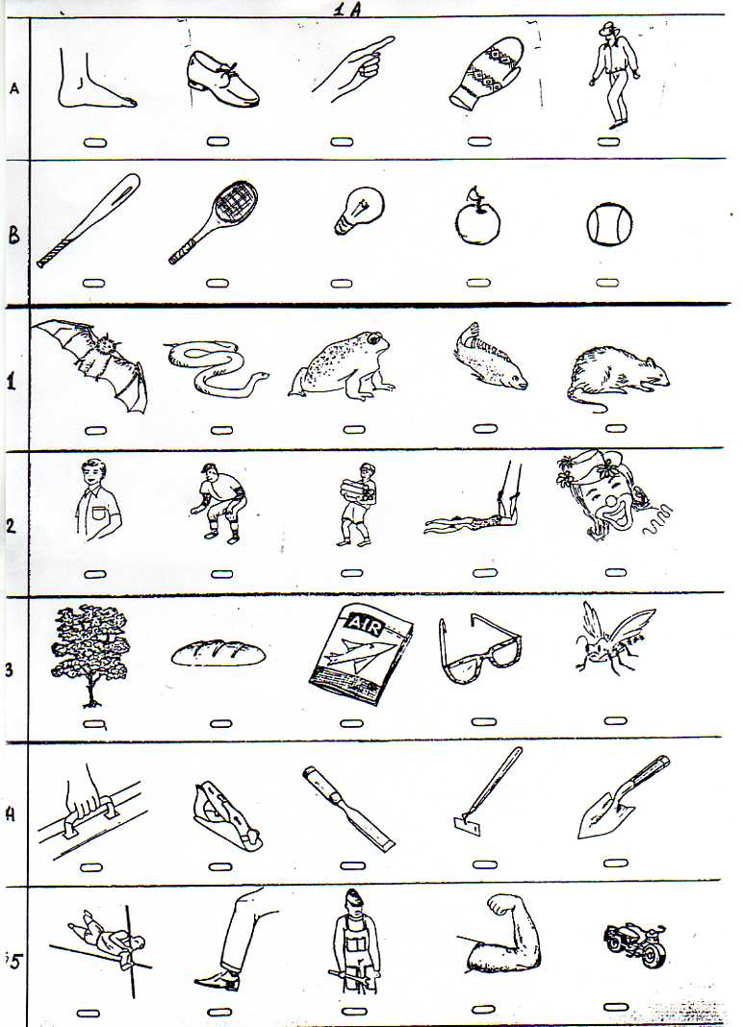

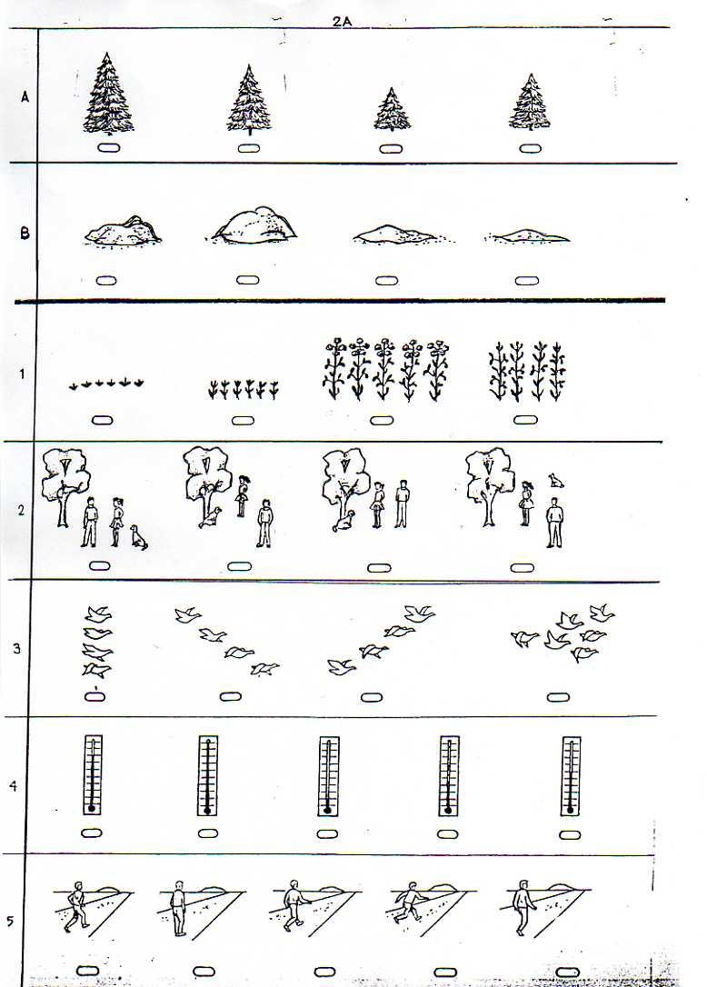

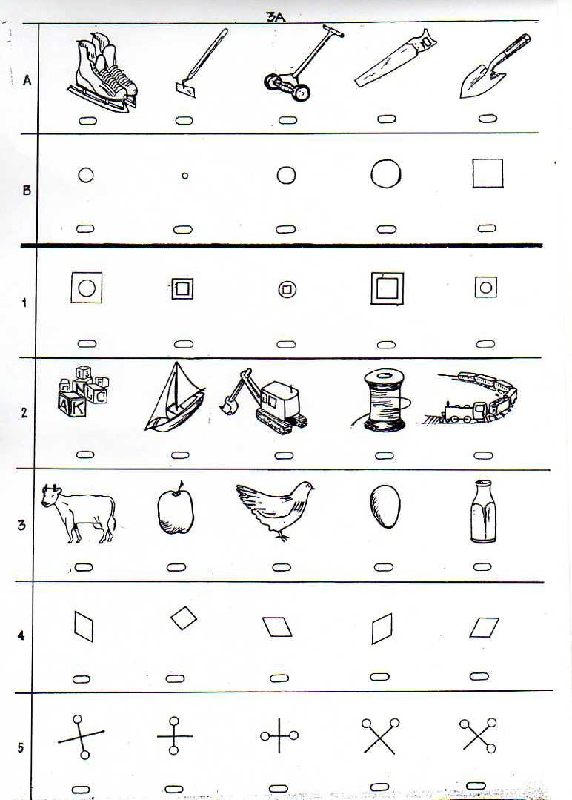

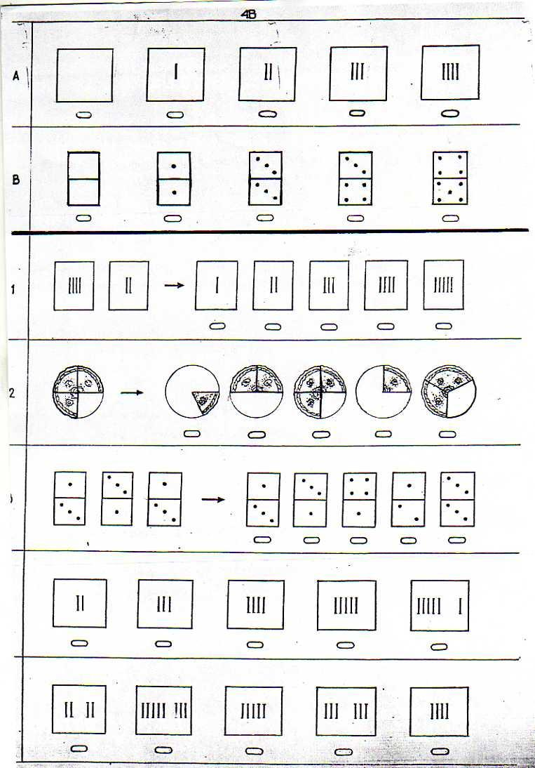

Приложение 2

Календарный учебный график
№  п/п | Тема занятий | Форма/тип занятий | Количество часов теория/ практика | Место проведения
1 | Основные цвета.  Звук | Фронтальное | Теория-1  Практика-3 | Учебный кабинет
2 | Геометрические фигуры: круг.  Слог | Фронтальное | Теория-1  Практика-3 | Учебный кабинет
3 | Овал.  Слово. Предлоги: под, над, у, в, внутри, за, перед, на | Фронтальное | Теория-1  Практика-3 | Учебный кабинет
4 | Треугольник.  Работа над предложением | Фронтальное | Теория-1  Практика-3 | Учебный кабинет
5 | Четырехугольник.  Обучение чтению | Фронтальное | Теория-1  Практика-3 | Учебный кабинет
6 | Прямоугольник.  Звук и буква «А» | Фронтальное | Теория-1  Практика-3 | Учебный кабинет
7 | Квадрат.  Звук и буква «У» | Фронтальное | Теория-1  Практика-3 | Учебный кабинет
8 | Ромб.  Звук и буква «О» | Фронтальное | Теория-1  Практика-3 | Учебный кабинет
9 | Трапеция.  Звуки [м] и [мʼ], буква «М» | Фронтальное | Теория-1  Практика-3 | Учебный кабинет
10 | Многоугольники: пятиугольник.  Звуки [с] и [сʼ], буква «С» | Фронтальное | Теория-1  Практика-3 | Учебный кабинет
11 | Шестиугольник.  Звуки [х] и [хʼ], буква «Х» | Фронтальное | Теория-1  Практика-3 | Учебный кабинет
12 | Восьмиугольник.  Звуки [р] и [рʼ], буква «Р» | Фронтальное | Теория-1  Практика-3 | Учебный кабинет
13 | Развитие пространственного воображения: лево-право, верх-низ, под-над, внутри-снаружи, между, впереди-сзади, первый-последний.  Звук и буква «Ш». Дифференциация звуков с - ш | Фронтальное | Теория-1  Практика-3 | Учебный кабинет
14 | Сравнение предметов по величине: большой-маленький, больше-меньше, одинаковые по размеру, равные  Звук и буква «ы» | Фронтальное | Теория-1  Практика-3 | Учебный кабинет
15 | Сравнение предметов по форме: круглый, треугольный, квадратный, прямоугольный.  Звуки [л] и [лʼ], буква «Л». Дифференциация звуков л - р | Фронтальное | Теория-2  Практика-2 | Учебный кабинет
16 | Сравнение предметов по длине: длинный-короткий, длиннее-короче, одинаковой длины.  Звуки [н] и [нʼ], буква «Н» | Фронтальное | Теория-2  Практика-2 | Учебный кабинет
17 | Сравнение предметов по ширине: широкий-узкий, шире-уже, одинаковой ширины.  Звуки [к] и [кʼ], буква «К» | Фронтальное | Теория-2  Практика-2 | Учебный кабинет
18 | Сравнение предметов по высоте: высокий-низкий, выше-ниже, одинаковой высоты.  Звуки [т] и [тʼ], буква «Т» | Фронтальное | Теория-2  Практика-2 | Учебный кабинет
19 | Глубокий – мелкий, глубже – мельче, одинаковой глубины.  Звук и буква «И», «Й». Дифференциация звуков ы – и, и - й | Фронтальное | Теория-2  Практика-2 | Учебный кабинет
20 | Толстый – тонкий, толще – тоньше, одинаковой толщины.  Звуки [п] и [пʼ], буква «П» | Фронтальное | Теория-2  Практика-2 | Учебный кабинет
21 | Тяжелый – легкий, тяжелее – легче, одинаковые по тяжести.  Звуки [з] и [зʼ], буква «З». Дифференциация звуков с - з | Фронтальное | Теория-2  Практика-2 | Учебный кабинет
22 | Количественные представления и понятия: много – мало, несколько, больше – меньше, столько же, поровну, одинаково.  Звуки [г] и [гʼ], буква «Г». Дифференциация звуков г - к | Фронтальное | Теория-2  Практика-2 | Учебный кабинет
23 | Цифры: число 1, цифра 1.  Звуки [в] и [вʼ], буква «В» | Фронтальное | Теория-1  Практика-3 | Учебный кабинет
24 | Число 2, цифра 2.  Звуки [д] и [дʼ], буква «Д». Дифференциация звуков д - т | Фронтальное | Теория-1  Практика-3 | Учебный кабинет
25 | Число 3, цифра 3.  Звуки [б] и [бʼ], буква «Б». Дифференциация звуков б - п | Фронтальное | Теория-1  Практика-3 | Учебный кабинет
26 | Число 4, цифра 4.  Звук и буква «Ж». Дифференциация звуков ж – з, ж - ш | Фронтальное | Теория-1  Практика-3 | Учебный кабинет
27 | Число 5, цифра 5.  Буквы «Е», «Ё», звуки Е, Ё. Дифференциация звуков е - ё | Фронтальное | Теория-1  Практика-3 | Учебный кабинет
28 | Число 6, цифра 6.  Буква «ь» | Фронтальное | Теория-1  Практика-3 | Учебный кабинет
29 | Число 7, цифра 7.  Буква «Я», звук Я | Фронтальное | Теория-1  Практика-3 | Учебный кабинет
30 | Число 8, цифра 8.  Буква «Ю», звук Ю | Фронтальное | Теория-1  Практика-3 | Учебный кабинет
31 | Число 9, цифра 9.  Звук и буква «Ч». Дифференциация звуков ч – с – и, ч – ть | Фронтальное | Теория-1  Практика-3 | Учебный кабинет
32 | Число 10, цифра 10.  Звук и буква «Э» | Фронтальное | Теория-1  Практика-3 | Учебный кабинет
33 | Сложение и вычитание чисел в пределах 10.  Звук и буква «Ц». Дифференциация звуков ц – ч, ц - с | Фронтальное | Теория-1  Практика-3 | Учебный кабинет
34 | Решение задач.  Звуки [ф] и [фʼ], буква «Ф» | Фронтальное | Теория-1  Практика-3 | Учебный кабинет
35 | Сравнение чисел в пределах 10.  Звук и буква «Щ». Дифференциация звуков щ – с, щ - ч | Фронтальное | Теория-1  Практика-3 | Учебный кабинет
36 | Повторение пройденного.  Буква «ъ». Дифференциация букв  ъ - ь | Фронтальное | Теория-1  Практика-3 | Учебный кабинет
 | Итого часов |  | 144

